Πίνακες με νέα ποσοστά αναπλήρωσης ανάλογα με μισθό-έτη ασφάλισης όσων θα συνταξιοδοτούνται

Αυξήσεις συντάξεων που κυμαίνονται μεταξύ 3% ως 7% φέρνει ο νέος νόμος που θα διορθώσει τις αδικίες και τις στρεβλώσεις του νόμου Κατρούγκαλου.

Από την αλλαγή των συντελεστών, και ανάλογα με το τελικό σχέδιο που θα προκριθεί στο νέο νόμο, θα προκύψουν αυξήσεις συντάξεων από 20 ευρώ για όσους αποχωρούν με μισθό 1.000 ευρώ, ως και 95 ευρώ για όσους αποχωρούν με μισθό 2.000 ευρώ. Στους υψηλότερους μισθούς δε, πάνω από 2.500 ευρώ, οι αυξήσεις φτάνουν και στα 120 ευρώ.

Το υπουργείο Εργασίας βάζει ξανά στο μικροσκόπιο τα ποσοστά του νόμου Κατρούγκαλου και το σχέδιο των αλλαγών που εξετάζεται περιλαμβάνει δυο βασικά σενάρια για παρεμβάσεις στα ποσοστά αναπλήρωσης του νόμου 4387/2016.

Το ένα σενάριο είναι να αυξηθούν οι σημερινοί συντελεστές του νόμου Κατρούγκαλου κατά 8% ή 10% μετά τα 28 έτη ασφάλισης, όπου και παρατηρούνται οι μεγαλύτερες μειώσεις συντάξεων ανεξαρτήτως μισθού, σε σχέση με τα ποσά συντάξεων πριν από το νόμο 4387/2016.

Το δεύτερο σενάριο είναι να αυξηθούν ίσως και πάνω από 10% οι συντελεστές αναπλήρωσης μετά τα 33-35 έτη ή και μετά τα 37 έτη, ώστε να υπάρξει κίνητρο για μεγάλη σύνταξη μεν, αλλά με ανάλογη αύξηση των ετών εργασίας.

Για παράδειγμα:

• Μισθωτός με 35 έτη και μέσες μηνιαίες αποδοχές 1.000 ευρώ από το 2002 ως το 2019, θα πάρει σύνταξη 722 ευρώ. Με αύξηση των ποσοστών αναπλήρωσης κατά 8% παίρνει 749 ευρώ, ενώ με αύξηση των ποσοστών κατά 10% παίρνει 756 ευρώ. Οι αυξήσεις που μπορεί να προκύψουν είναι από 27 ως 34 ευρώ το μήνα, ήτοι 3,7% ως 4,7%, ανάλογα με το αν το ποσοστό αναπλήρωσης της 35ετίας αυξηθεί από 33,81% που είναι σήμερα στο 36,51% (+8%), ή στο 37,19% (+10%).

• Μισθωτός με 42 έτη και μέσες μηνιαίες αποδοχές 2.000 ευρώ παίρνει σύνταξη 1.320 ευρώ με τα ποσοστά αναπλήρωσης του νόμου Κατρούγκαλου. Με αύξηση των ποσοστών 10% η σύνταξή του αυξάνεται στα 1.414 ευρώ, γιατί το ποσοστό αναπλήρωσης για τα 42 έτη ασφάλισης, από 46,8% που είναι σήμερα, ανεβαίνει στο 51,48% και του δίνει μεγαλύτερη σύνταξη κατά 95 ευρώ, ή κατά 7,1%.

Οι αλλαγές θα τρέξουν εντός του 2020 και το έναυσμα θα δοθεί σύντομα με την απόφαση του Συμβουλίου της Επικρατείας που θα κρίνει το νόμο Κατρούγκαλου στο σύνολό του. Η απόφαση, σύμφωνα με αξιόπιστες πληροφορίες, κρίνει ότι τα ποσοστά αναπλήρωσης που εισήγαγε ο νόμος 4387/2016 στις συντάξεις δεν είναι ανταποδοτικά. Ήδη, το Ελεγκτικό Συνέδριο με την απόφαση 930/2019 του δεύτερου Τμήματος που αποκάλυψε ο Ελεύθερος Τύπος την περασμένη Κυριακή (ΔΕΙΤΕ ΕΔΩ), κάνει λόγο για πρώτη φορά στα ποσοστά της ανταποδοτικής σύνταξης του νόμου 4387, τα οποία χαρακτηρίζει «πολύ χαμηλά».

5 παραδείγματα για τις αυξήσεις που «δίνουν» τα νέα ποσοστά

Τις αυξήσεις που θα έρθουν στις «συντάξεις Κατρούγκαλου» παραθέτει σε πίνακες ο «Ε.Τ.» της Κυριακής στη βάση των δυο βασικών σεναρίων, για τα νέα ποσοστά αναπλήρωσης.

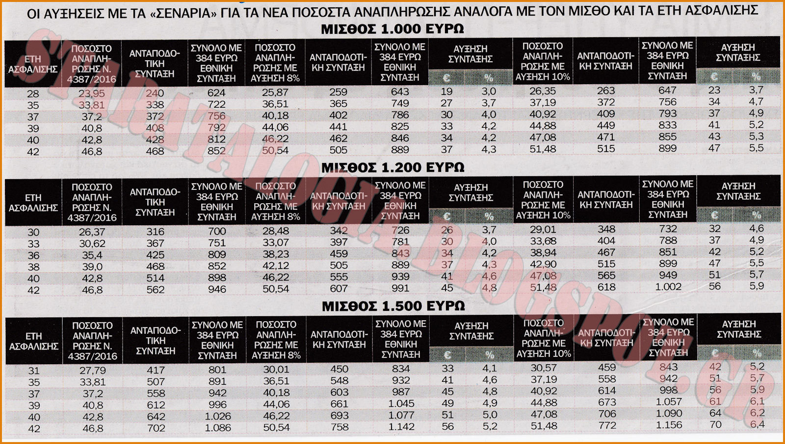

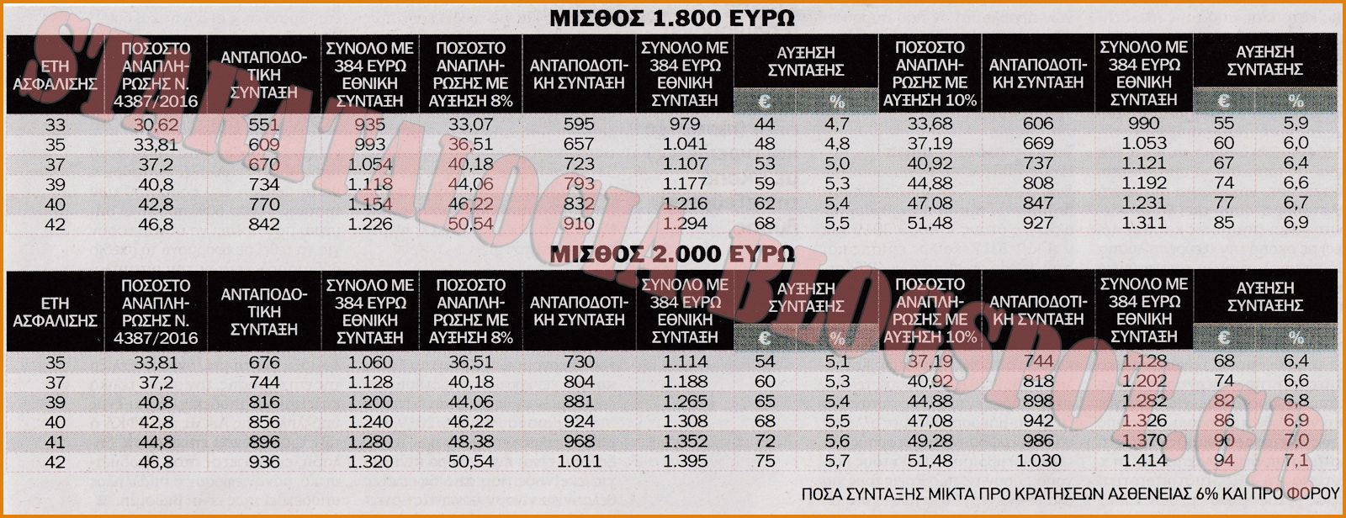

1. Ασφαλισμένος με 28 χρόνια και μικτές μηνιαίες αποδοχές 1.000 ευρώ από το 2002 ως το 2019 παίρνει 624 ευρώ σύνταξη. Με αύξηση συντελεστών κατά 10% θα πάρει 647 ευρώ.

2. Ασφαλισμένος με 33 χρόνια και μικτές μηνιαίες αποδοχές 1.200 ευρώ παίρνει 751 ευρώ σύνταξη με τους σημερινούς συντελεστές. Με αύξηση συντελεστών κατά 8% θα πάρει 781 ευρώ και με αύξηση συντελεστών 10% θα πάρει 788 ευρώ. Η αύξηση στη σύνταξη είναι μεταξύ 30 και 40 ευρώ ή 4% με 5%.

3. Ασφαλισμένος με 37 χρόνια και μικτές μηνιαίες αποδοχές 1.500 ευρώ θα πάρει σύνταξη 942 ευρώ μικτά. Με αύξηση συντελεστών κατά 8% θα πάρει 987 ευρώ και με αύξηση συντελεστών 10% θα φτάσει σχεδόν στα 1.000 ευρώ. Η αύξηση στη σύνταξη είναι μεταξύ 45 και 56 ευρώ ή 4,8% με 5,9%.

4. Ασφαλισμένος με 40 χρόνια και μικτές μηνιαίες αποδοχές 1.800 ευρώ θα πάρει σύνταξη 1.154 ευρώ μικτά, με τα ισχύοντα ποσοστά Κατρούγκαλου, ενώ με αύξηση συντελεστών κατά 10% η σύνταξη φτάνει στα 1.231 ευρώ και έχει αύξηση κατά 77 ευρώ (+6,7%).

5. Ασφαλισμένος με 41 χρόνια και μικτές μηνιαίες αποδοχές 2.000 ευρώ, αν φύγει με τα ισχύοντα ποσοστά Κατρούγκαλου, θα πάρει σύνταξη 1.280 ευρώ μικτά, ενώ με αύξηση συντελεστών κατά 10%, η σύνταξη βγαίνει στα 1.370 ευρώ και έχει αύξηση κατά 90 ευρώ (+7%).

ΠΗΓΗ: Ε.Τ.Κ. 29/09/2019

